ZDRAVJE V VRTCU 2022/2023 – SKUPINA VEVERICE

- Varno s soncem
Otrok vsak dan biva na prostem, v poletnem času pa se primerno zaščiti pred sončnimi žarki. Otrok v naravi spoznava, kdaj je najbolj toplo in kam se umaknemo pred sončnimi žarki.
- Čebele
"Čebele" - (izhodišče - tradicionalni slovenski zajtrk). Z otroki smo si ogledali kratek film o čebelah in na podlagi tega izvajali različne dejavnosti na to temo.
- Gibalne minutke
Čez celo leto smo z otroki izvajali gibalne minutke kar v igralnici.
- Sprehodi
Z otroki smo izvajali sprehode čez celo leto, v vseh letnih časih.
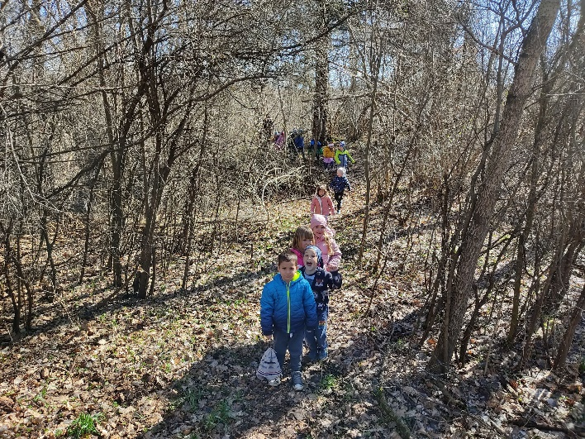
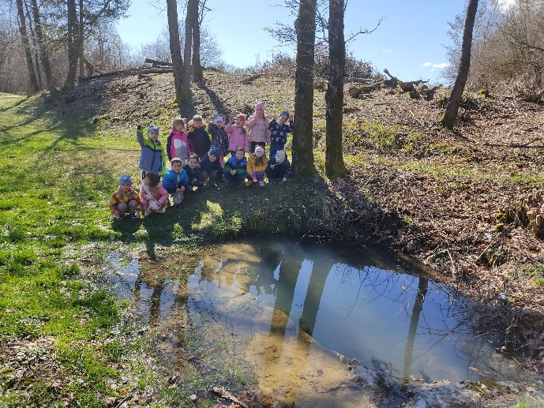

- Pohodi in tek po makadam kolovozu
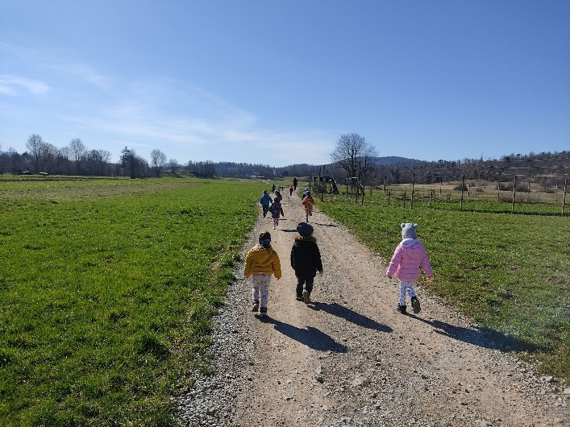
Z otroki smo izvajali daljše pohode čez celo leto in tekli po makadam kolovozu.
